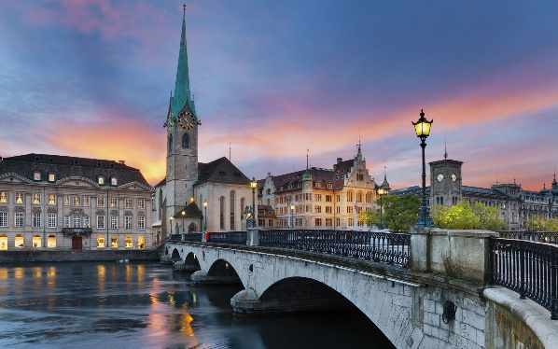
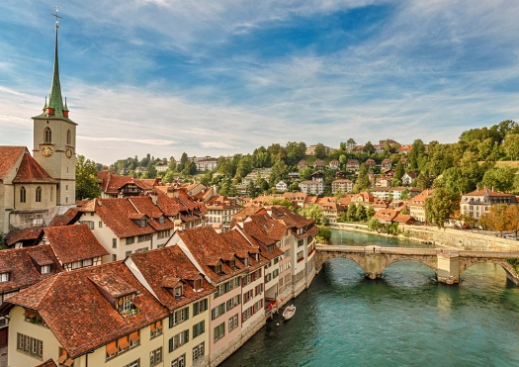
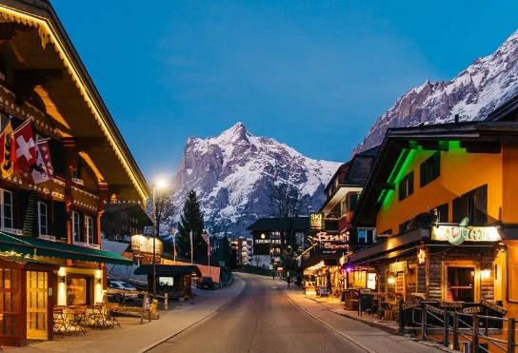
SUIZA: Entre Lagos y Montañas
8 Días / 7 Noches
Itinerario de viaje

1° DÍA – INICIO DE VIAJE / ZÚRICH
Llegada a Zurich y traslado al hotel. En función del horario de su vuelo posible tiempo libre.
Cena y alojamiento en Zurich.
2° DÍA – ZÚRICH / CATARATAS DEL RHIN / ZURICH
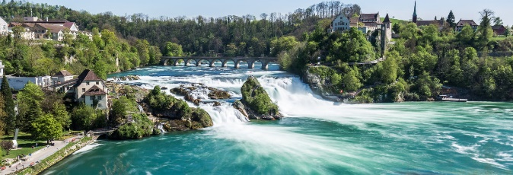
Desayuno y salida hacia la cercana Selva Negra alemana, lugar de frondosos bosques, fértiles valle, frondosos bosques, hermosas poblaciones y lagos maravillosos, llegaremos hasta a las cataratas del Rhin y tiempo libre para contemplar su espectacular caída. Continuación hasta la población de Titisee, con su hermoso lago, que junto con las zonas boscosas que le rodean hoy en día es la estación turística más importante de la región. Almuerzo a orillas del lago. Regreso a Zúrich y visita panorámica de la ciudad: El río Limmat, la Banhofstrasse, sus antiguas casas gremiales, el Ayuntamiento, el lago, etc.
Alojamiento en Zúrich.
3° DÍA – ZÚRICH / LUCERNA / BERNA
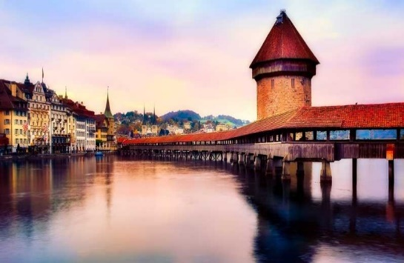
Desayuno. Salida a Lucerna. Tiempo libre en esta bella ciudad medieval a orillas del Lago Cuatro Cantones, caracterizada por sus puentes en madera, como el de la Capilla, de 1333, muy bien conservado, cubierto y embellecido con pinturas de escenas de la historia Suiza y local, algunas de hace tres siglos; la muralla, etc. Para aquellos que lo deseen, realizaremos la excursión opcional del Tour Alpino, que combina un Paseo en Barco por el Lago Cuatro Cantones y el ascenso al Monte Rigi, disfrutando de las vistas alpinas y una degustación de fondue de queso. Por la tarde continuaremos nuestro camino hasta Berna.
Cena y alojamiento en Berna.
4° DÍA – BERNA / EXCURSIÓN A INTRELAKEN / TRUMMELBACH / BERNA
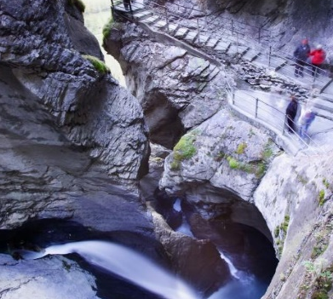
Desayuno. Por la mañana realizaremos la visita panorámica de Berna para conocer el centro histórico, con sus 6 kms de soportales, el antiguo Carillón y la Fuente Zähringen con el Oso, escudo bernés. Salida hacía Interlaken considerada como la meca del turismo suizo, situada entre dos lagos que la rodean con fantásticas vistas de las montañas. A la llegada Almuerzo. A continuación realizaremos la excursión a las cataratas interiores de Trumelbach, las mayores del mundo en su género. Regreso al hotel de Berna.
Alojamiento en Berna.
5° DÍA – BERNA / GRUYÉRES / ZERMATT
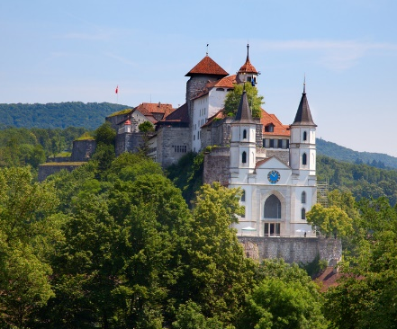
Desayuno. Salida hacia Gruyères, ciudad medieval que da nombre al más famoso de los quesos suizos. Es una pequeña villa que parce salida de un cuento de hadas. Antes de llegar, disfrutaremos de una degustación del famoso chocolate suizo. A la llegada, tendrán tiempo libre en esta población fortificada, al pie del Moleson para que puedan pasear por sus calles y plazas con edificios cuidadosamente decorados con geranios, ventanas y balcones de madera con tallas en forma de corazón y para que puedan visitar su Castillo del siglo XIII o el Museo del Tíbet con más de 300 esculturas budistas, pinturas y diferentes obras rituales. Proseguimos hasta Tasch, al pie del más fascinante panorama alpino, donde tomaremos el tren de cremallera o un microbús para llegar a Zermatt, bella ciudad alpina que es considerada el Santuario de los Alpes, rodeada por más de 12 picos que superan 4000m.
Cena y alojamiento en Zermatt.
6° DÍA – ZERMATT / GINEBRA
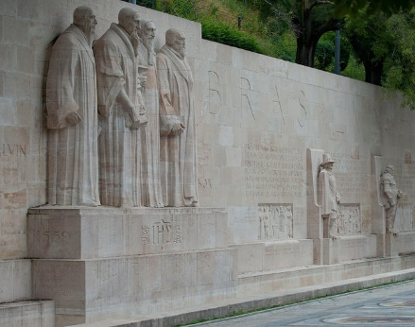
Desayuno. Mañana libre en Zermatt para disfrutar de lugares tan emblemáticos como el Monte Cervino (o Matterhorn), con una altura de 3886m. Salida hacia la segunda ciudad suiza: Ginebra. Llegada y visita panorámica de esta cosmopolita ciudad: el Pont du Mont Blanc, la Place de Bourg de Four y el Monumento de la Reforma, adosado a una muralla, en el que están representados los principales personajes de ese movimiento político-religioso (Calvino, Knox, Cronwell); la sede de la ONU, etc.
Cena y alojamiento en Ginebra.
7° DÍA – GINEBRA / EXCURSIÓN A CHAMONIX /GINEGRA
Desayuno. Por la mañana realizaremos una excursión a la paisajística Chamonix, ciudad de alta montaña al pie del Mont Blanc, el tercero pico más alto de Europa. Tiempo libre para ascender a las Agujas del Midi y, desde sus 3842m admirar el panorama de montañas nevadas (Mont Blanc, Mont-Maudit, Grandes Orasses y Goûter). Almuerzo típico a los pies de la montaña. Regreso a Ginebra y resto de la tarde libre.
Alojamiento en Ginebra.
8° DÍA – GINEBRA /FIN DE VIAJE
Desayuno. Tiempo libre hasta la hora del traslado al aeropuerto para salir con dirección a su ciudad de destino.

Fin de nuestros servicios

